LEMBAR PERNYATAAN

Yang bertanda tangan dibawah ini:

Nama : Sidik Permana
N.P.M : 116040066
Program Studi : Seni Musik

Menyatakan bahwa skripsi yang berjudul “Analisis Penguasaan Keterampilan Bermain Gitar Elektrik Dan Teknik Improvisasi Pada Siswa Kelas XI Di SMKN 10 Bandung” ini sepenuhnya hasil penelitoian atau karya saya sendiri, kecuali bagian tertentu yang dirujuk sumbernya. Peneliti bersedia menerima sangsi berupa penangguhan kelulusan dan atau bersedia ijazah nya dicabut kembali jika terbukti melakukan penjiplakan dan ditemukan adanya pelanggaran terhadap etika keilmuan dalam skripsi ini.

Bandung, Oktober 2015 Yang membuat pernyataan,

Sidik Permana

KATA PENGANTAR
Puji syukur Alhamdulillah penulis panjatkan kehadirat Allah SWT atas berkat, rahmat, taufik dan hidayah-Nya, penyusunan laporan penelitian yang berjudul “Analisis Penguasaan Keterampilan Bermain Gitar Elektrik Dan Teknik Improvisasi Pada Siswa Kelas XI Di SMKN 10 Bandung”, dapat diselesaikan dengan baik.
Peneliti menyadari sepenuhnya bahwa dalam penyusunan skripsi masih jauh dari sempurna. Hal tersebut disebabkan oleh keterbatasan dan kemampuan yang peneliti miliki. Oleh karena itu, tidak sedikit kendala atau kesulitan yang dialami peneliti selama proses penyusunan laporan berlangsung. Namun berkat dorongan serta bantuan dari berbagai pihak, Alhamdulillah akhirnya laporan ini dapat diselesaikan.

Bandung Oktober 2015

Penulis

Dalam kesempatan ini penulis menyampaikan ucapan terimakasih yang sebesar-besarnya kepada:
- Allah SWT yang telah memberikan karunia Nya sehingga peneliti dapat menyelesaikan skripsi ini.
- Kedua orang tua Bapak Sosa Sopandi dan Ibu Nining Suningrat yang telah memberikan kasih sayang, dukungan dan kepercayaan baik secara moril maupun materil serta doa restunya selama penulis menyelesaikan skripsi ini.
- Ibu Dr. Hj. Senny Suzana Alwasilah, S.S., M.Pd. selaku dekan fakultas ilmu seni dan sastra
- Bapak Ahmad Hidayat, Ir., M.Sn. selaku ketua Jurusan Seni Musik Unpas Bandung serta selaku inspirator bagi penulis dan sekaligus sebagai dosen pembimbing ke dua dalam penulisan laporan skripsi ini.
- Bapak Robby R Meka, Drs., M.Hum selaku dosen pembimbing dan inspirator bagi penulis dalam penulisan skripsi ini maupun dalam memberikan wawasan mengenai musik.
- Ibu Yani Heryani., M.MPd selaku kepala sekolah SMKN 10 Bandung, yang telah ramah menerima untuk melakukan penelitian dan observasi di SMKN 10 Bandung.
- Bapak Edy Hartono S.Sn selaku pengajar instrumen Gitar Elektrik di SMKN 10 Bandung.
- Teman-teman satu angkatan SMUPA 2011 yang sudah membantu untuk melancarkan skripsi ini.
- Sahabat-sahabat Muhammad Iqbal, Nova Selviana Fauziah, Jamal, Anggi Reza, Akhirul Caesar, Nopri, Trian, Arip Koswara, Besli karbadiku atas dukungannya yang selalu menyemangati.
- Semua pihak yang telah turut mendoakan dan mendukung penulis dalam penyelesaian skripsi ini.

Memang tidak ada hasil yang sempurna akan tetapi selalu ada hasil yang lebih baik. Namun niat, ikhtiar dan doa adalah hal yang utama.
Akhirnya, dengan segala kerendahan hati penulis berharap apa yang telah kita perbuat semoga di Ridhai oleh Allah SWT dan bisa menjadi ilmu yang bermanfaat bagi penulis khususnya dan bagi pembaca pada umumnya. Aamiin.
Wassalamu’alaikum, Wr.Wb.

DAFTAR ISI
LEMBAR PENGESAHAN
LEMBAR PERNYATAAN i
KATA PENGANTAR ii
DAFTAR ISI v
DAFTAR GAMBAR viii
DAFTAR LAMPIRAN ix
ABSTRAK x
BAB I PENDAHULUAN 1
1.1 Latar Belakang 1
1.2 Perumusan Masalah 3
1.3 Tujuan Penelitian 3
1.4 Manfaat Penelitian 3
1.5 Asumsi 3
1.6 Lokasi 4
1.7 Metode Penelitian 4
1.8 Sistematika Penulisan 6
BAB II LANDASAN TEORI 7
2.1 Definisi Latihan 7
2.2 Materi Latihan Siswa 7
2.3 Materi Pembelajaran Di Sekolah 7
2.4 Materi Pembelajaran Improvisasi 8
2.5 Media Pembelajaran 9
2.6 Faktor Non teknis 10
BAB III METODELOGI PENELITIAN 12
3.1 Pendekatan dan Jenis Penelitian 12
3.2 Subjek Penelitian 14
3.3 Jenis dan Sumber Data 14
3.3.1 Jenis Data 14
3.3.2 Sumber Data 15
3.4 Tahap -Tahap Penelitian 17
3.4.1 Tahap Pra Lapangan 17
3.4.2 Tahap Pekerjaan lapangan 19
3.5 Teknik Pengumpulan Data 19
3.6 Teknik Pemeriksaan Keabsahan Data 21
3.7 Teknik Analisis Data 23
BAB IV PENGUMPULAN DATA DAN PEMBAHASAN 25
4.1 Deskripsi Data 25
4.1.1 Sistem Latihan Siswa 25
4.1.1.1. Tahapan Latihan Di Sekolah 25
4.1.1.2 Tahapan Latihan Di Tempat Kursus 26
4.1.1.3 Tahapan Latihan Mandiri Di Rumah 26
4.1.2. Materi Latihan Siswa 26
4.1.3 Materi Pembelajaran Gitar Kelas XI 32
4.1.4 Materi Pembelajaran Improvisasi 43
4.1.5 Media Pembelajaran 63
4.1.6 Sistem Penilaian 65
4.1.7 Pengaruh Non Teknis 66
4.2 Pembahasan 67
4.2.1 Tingkat Keterampilan Bermain Gitar 67
4.2.1.1 Modes 67
4.2.1.2 Pentatonik 67
4.2.1.3 Broken Chord 68
4.2.1.4 Cromatic Scale 68
4.2.1.2 Vertical 69
4.2.1.2 Horizontal 69
4.2.1.2 Bending 69
4.2.1.2 Slide 70
4.2.1.2 Vibration 70
4.2.1.2 Set Pieces 70
4.2.2 Tingkat Keterampilan Improvisasi 71
4.2.3 Sistem Latihan 71
4.2.4 Materi Latihan Siswa 72
4.2.5 Materi Pembelajaran Gitar Kelas XI 74
4.2.6 Materi Pembelajaran Improvisasi 75
4.2.7 Media Pembelajaran 76
4.2.8 Pengaruh Non Teknis 77
BAB V PENUTUP 79
5.1 Kesimpulan 79
5.2 Saran – Saran 79
DAFTAR PUSTAKA xi
LAMPIRAN xii

DAFTAR GAMBAR
Gambar 4.1 Contoh bentuk modes 27
Gambar 4.2 Contoh bentuk pentatonik dengan squence 28
Gambar 4.3 Contoh bentuk broken kord pada modes 28
Gambar 4.4 Contoh bentuk chromatic scale 29
Gambar 4.5 Contoh Bending 30
Gambar 4.6 Contoh Slide 31
Gambar 4.7 Pola pembentukan modes dari natural 44
Gambar 4.8 Struktur chord Giant Step 51
Gambar 4.9 Iringan Improvisasi. 53
Gambar 4.10 Contoh Melodi 54
Gambar 4.11 Melodi Improvisasi 1 Ilham Kamal 55
Gambar 4.12 Melodi Improvisasi 2 Ilham Kamal 56
Gambar 4.13 Contoh Melodi 57
Gambar 4.14 Melodi Improvisasi 1 M.Afif Reka 58
Gambar 4.15 Melodi Improvisasi 2 M.Afif Reka 59
Gambar 4.16 Contoh Melodi 60
Gambar 4.17 Melodi Improvisasi 1 M.Fadhli Baqi 61
Gambar 4.18 Melodi Improvisasi 2 M.Fadhli Baqi 62
Gambar 4.19 Gitar di SMKN 10 Bandung 63
Gambar 4.20 Ampli Gitar di kelas gitar 63
Gambar 4.21. Papan tulis (White board) di kelas gitar 64
Gambar 4.22 Stand Part di kelas Gitar 64
Gambar 4.23 Tabel konversi skor penilaian 66
Gambar 4.24 Contoh bentuk modes pada tangga nada natural 67
Gambar 4.25 Contoh bentuk pentatonik pada tangga nada natural 68
Gambar 4.26 Contoh bentuk broken chord pada tangga nada natural 68
Gambar 4.27 Contoh bentuk cromatic scale 69
Gambar 4.28 Contoh Bending 70
Gambar 4.29 Contoh Slide 70
DAFTAR LAMPIRAN

Gambar 01. Kantor pusat SMKN 10 Bandung xii
Gambar 02. Ruang belajar SMKN 10 Bandung xii
Gambar 03. Kelas gitar SMKN 10 Bandung xiii
Gambar 04. Peneliti dan pengajar Gitar SMKN 10 Bandung xiii
Gambar 05. Peneliti pada saat wawancara pengajar Gitar SMKN 10 Bandung xiv
Gambar 06. Peneliti pada saat wawancara murid kelas gitar xiv
Gambar 07. Peneliti bersama murid kelas gitar xv
Gambar 08. Bahan materi gitar dan ansambel xvi
Gambar 09. Bahan materi blues xvii
Gambar 10. Bahan materi lagu winning run xviii
Gambar 11. Bahan materi fusion xix
Gambar 12. Bahan materi hard rock xx
Gambar 13. Bahan materi funk xxi
Root Map
Biografi

ABSTRAK
Penelitian dalam skripsi ini bertujuan untuk mengetahui tingkat keterampilan bermain gitar elektrik dan teknik improvisasi. Penelitian ini berfokus pada pembelajaran yang dilakukan oleh siswa kelas XI di SMKN 10 Bandung. Pembelajaran yang dilakukan siswa dapat diamati secara langsung dengan tahapan-tahapan yang sudah terencana atau terurut.
Tujuan pelaksanaan penelitian di SMKN 10 Bandung, adalah untuk mengetahui tingkat penguasaan keterampilan bermain gitar elektrikdanteknik improvisasi pada siswa kelas XI di SMKN 10 Bandung.
Ciri-ciri Pembelajaran Langsung, yakni (1) adanya tujuan pembelajaran dan prosedur penilaian hasil belajar, (2) sintaks atau pola keseluruhan dan alur kegiatan pembelajaran, (3) sistem pengelolaan dan lingkungan belajar yang mendukung berlangsung dan berhasilnya pengajaran.
Slavin (2003) mengemukakan tujuh langkah dalam sintaks pembelajaran langsung, yaitu, (1) menginformasikan tujuan pembelajaran dan orientasi pelajaran kepada siswa, (2) me-review pengetahuan dan keterampilan prasyarat, (3) menyampaikan materi pelajaran, (4) melaksanakan bimbingan, (5) memberikan kesempatan kepada siswa untuk berlatih, (6) menilai kinerja siswa dan memberikan umpan balik, (7) memberikan latihan mandiri.
Pendekatan yang dilakukan adalah pendekatan kualitatif. Penelitian terhadap fenomena yang terjadi pada saat proses pembelajaran dan latihan siswa baik itu di sekolah, tempat kursus dan di rumah. Dalam pelaksanaan penelitian di lapangan, data-data diperoleh melalui wawancara, dokumentasi, dan observasi.
Sumber data utama yakni dokumen, observasi, peserta didik, informasi yang didapat melalui kegiatan wawancara dengan para penanggungjawab serta pelaksana kegiatan pembelajaran. Adapun proses analisis datanya menggunakan reduksi data, penyajian data, dan penarikan kesimpulan. Dalam penelitian, pengecekan keabsahan data menggunakan kriteria derajat kepercayaan sedangkan teknik yang digunakan adalah teknik triangulasi.
Dilihat dari kesimpulan yang penulis paparkan,penulis berpendapat menyimpulkan bahwa, penguasaan keterampilan bermain gitar dan teknik improvisasi pada siswa kelas XI di SMKN 10 Bandung sudah tepat dan baik, karena hasil pembelajaran yang didapatkan siswa bisa terlihat pada saat praktik dan dinilai oleh pengajar secara langsung. Hal ini dilihat dari data dan pembahasan yang penulis lihat secara langsung serta data yang penulis paparkan sebelumnya.

DAFTAR PUSTAKA
Ahmad, Abdul Karim H. 2007. Media Pembelajara. Makassar: Badan Penerbit Universitas Negeri Makassar
Anonim,2015,http://repository.usu.ac.id/bitstream/123456789/23607/3/Chapter%20II.pdf, diakses pada 17 Oktober 2015, Bandung.
Banoe, Pono. 2003, Kamus Musik. Yogyakarta : Kanisius
Fattah, Abdul, 2014,http://ilmualfalah.blogspot.com/2014/02/syarat- syarat-menjadi-guru.html, diakses pada 31 Desember 2014, Bandung.
Guritno, F Dhanang, 2013, aryasfa.wordpres.com/2013/10/09/392/, diakses pada 4 juni 2015, Bandung.
Iqbal, Muhammad. 2014, “Proses Pertunjukan Eigh Monte’s Band di Upper East Cafe Jl. Raya Cigadung no.92 Dago Atas - Bandung”, Bandung.
Levine, Mark. 1995, “the jazz theory of book”. U.S.A : SHER MUSIC.CO
Lexy J. Moleong, Metodelogi Penelitian Kualitatif, (Bandung: PT. Remaja Rosdakarya, 2002).
Ritonga, Danny Ivanno. 2011, “Hubungan penguasaan teori musik dan kemampuan membaca notasi dengan kemampuan gitar bass pada siswa kelas XI SMKN 11 Medan”, Medan.
S, D, Hendro. 2009. Bermain Melodi dan Improvisasi Gitar. Jakarta : Ruang Kata.
Sutinah dan Bagong Suyanto (ed.), Metode penelitian sosial: berbagai alternatif Pendekatan, Jakarta: Kencana, 2005.
Wikipedia.org/wiki/pendidikan, diakses 27 april 2015).
Wulandari,desi,012, http://mtk2012unindra.blogspot.com/2012/10/definisi-metodepembelajaran-menurut.html, diakses pada 04januari 2015, Bandung.

LAMPIRAN

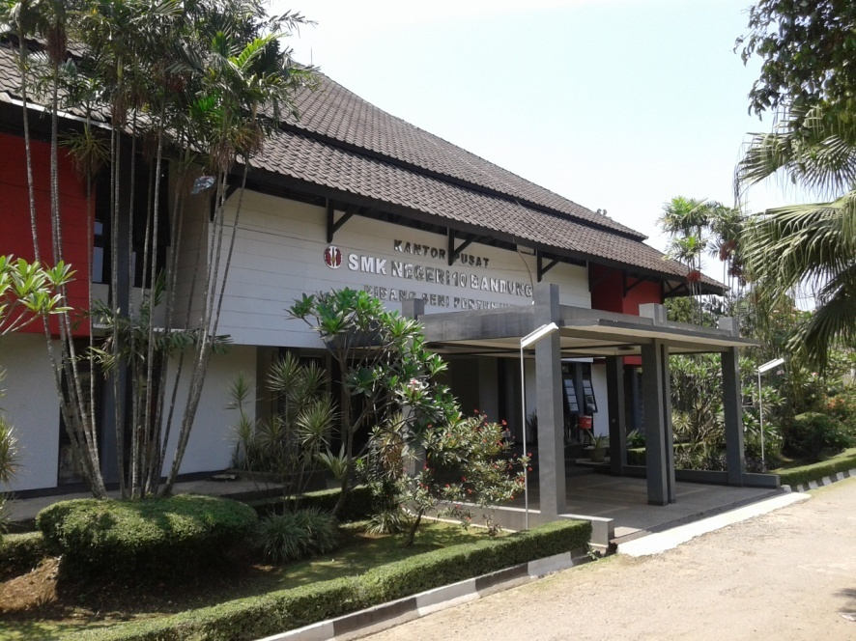
Foto dok. Sidik, 2015

Gambar 01. Kator Pusat SMKN 10 BAndung .

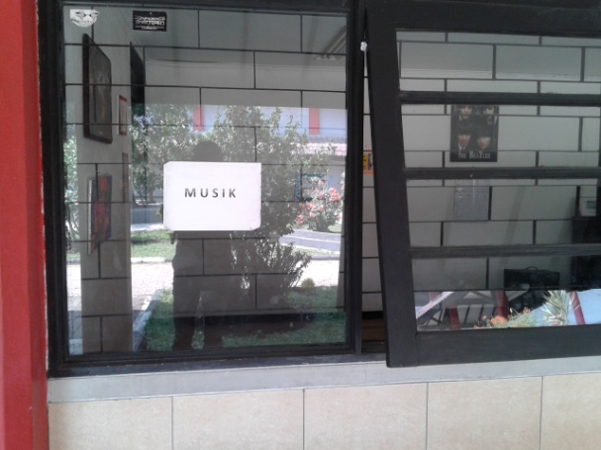
Foto dok. Sidik, 2015

Gambar 02. Salah Satu Ruang Belajar SMKN 10 Bandung.

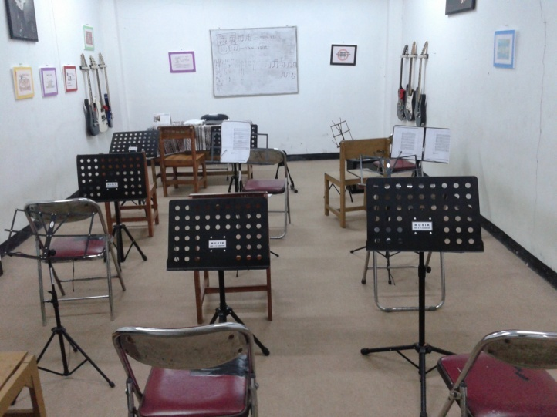
Foto dok. Sidik, 2015

Gambar 03. Kelas Gitar SMKN 10 Bandung.

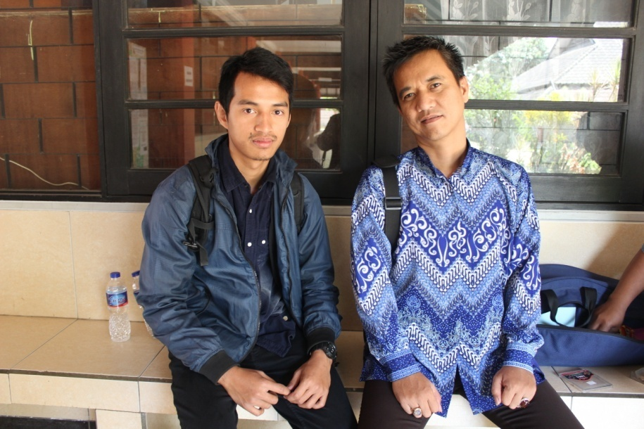
Foto dok. Sidik, 2015

Gambar 04. Peneliti dan Pengajar (Edi Hartono).

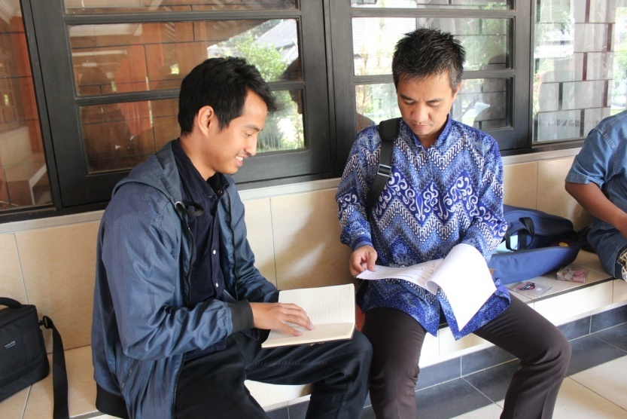
Foto dok. Sidik, 2015

Gambar 05. Salah Satu Proses Wawancara Pengajar.

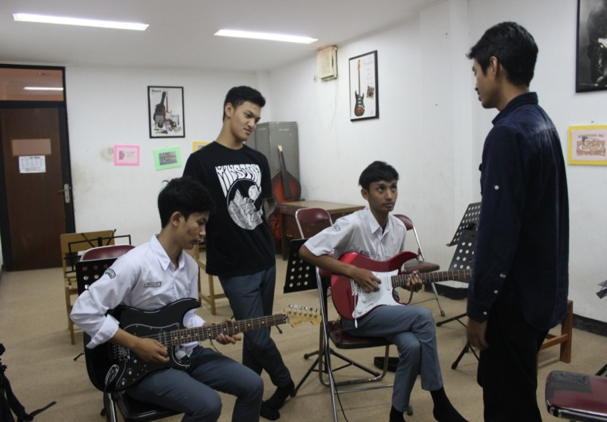
Foto dok. Sidik, 2015

Gambar 06. Salah Satu Proses Wawancara Murid.

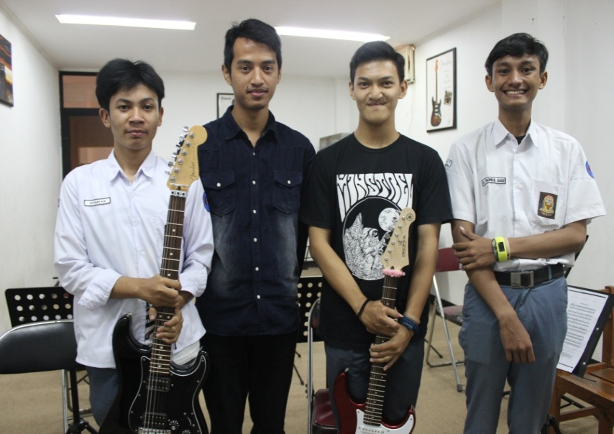
Foto dok. Sidik, 2015

Gambar 07. Peneliti dan 3 orang siswa kelas XI
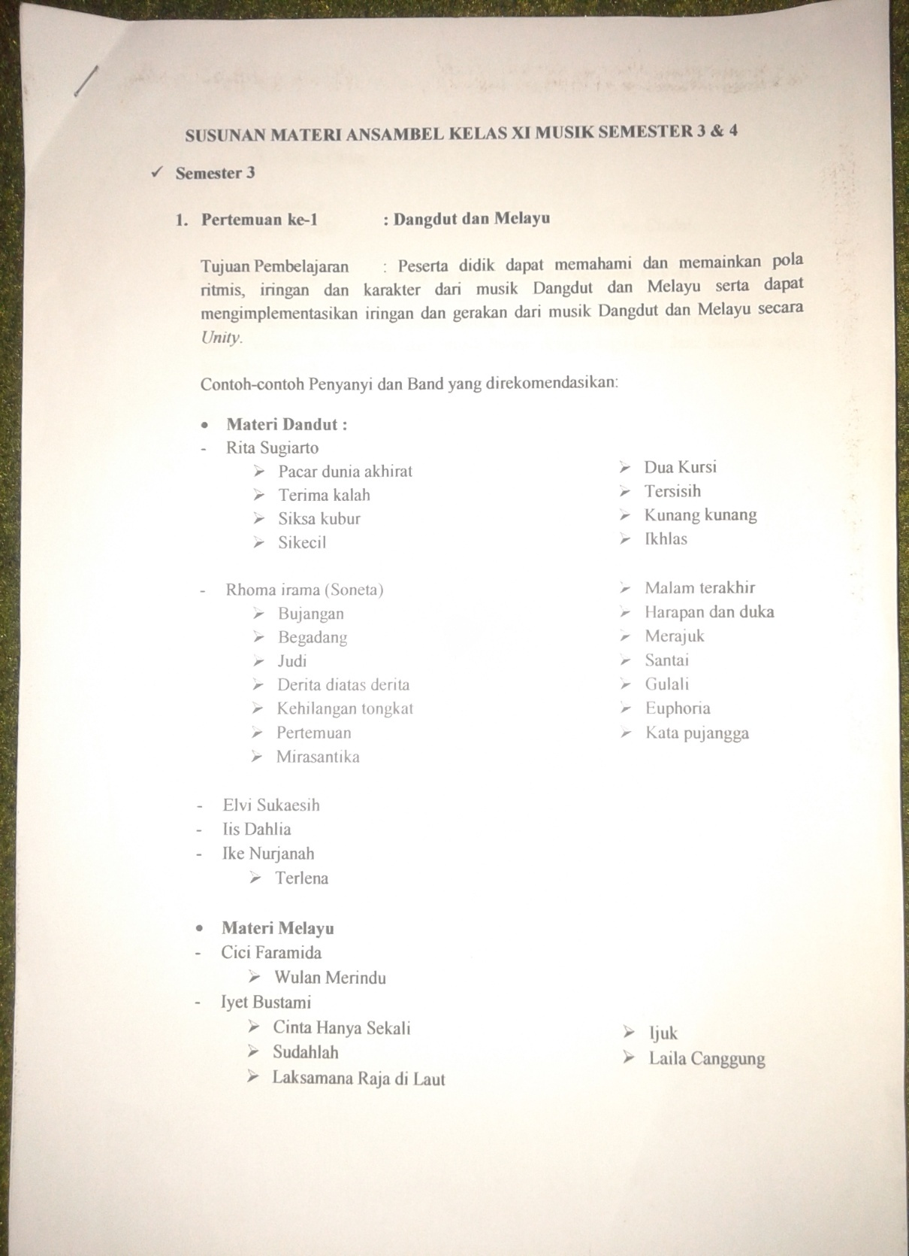
Foto dok. Sidik, 2015

Gambar 08. Bahan Materi Lagu Gitar dan Ansambel.
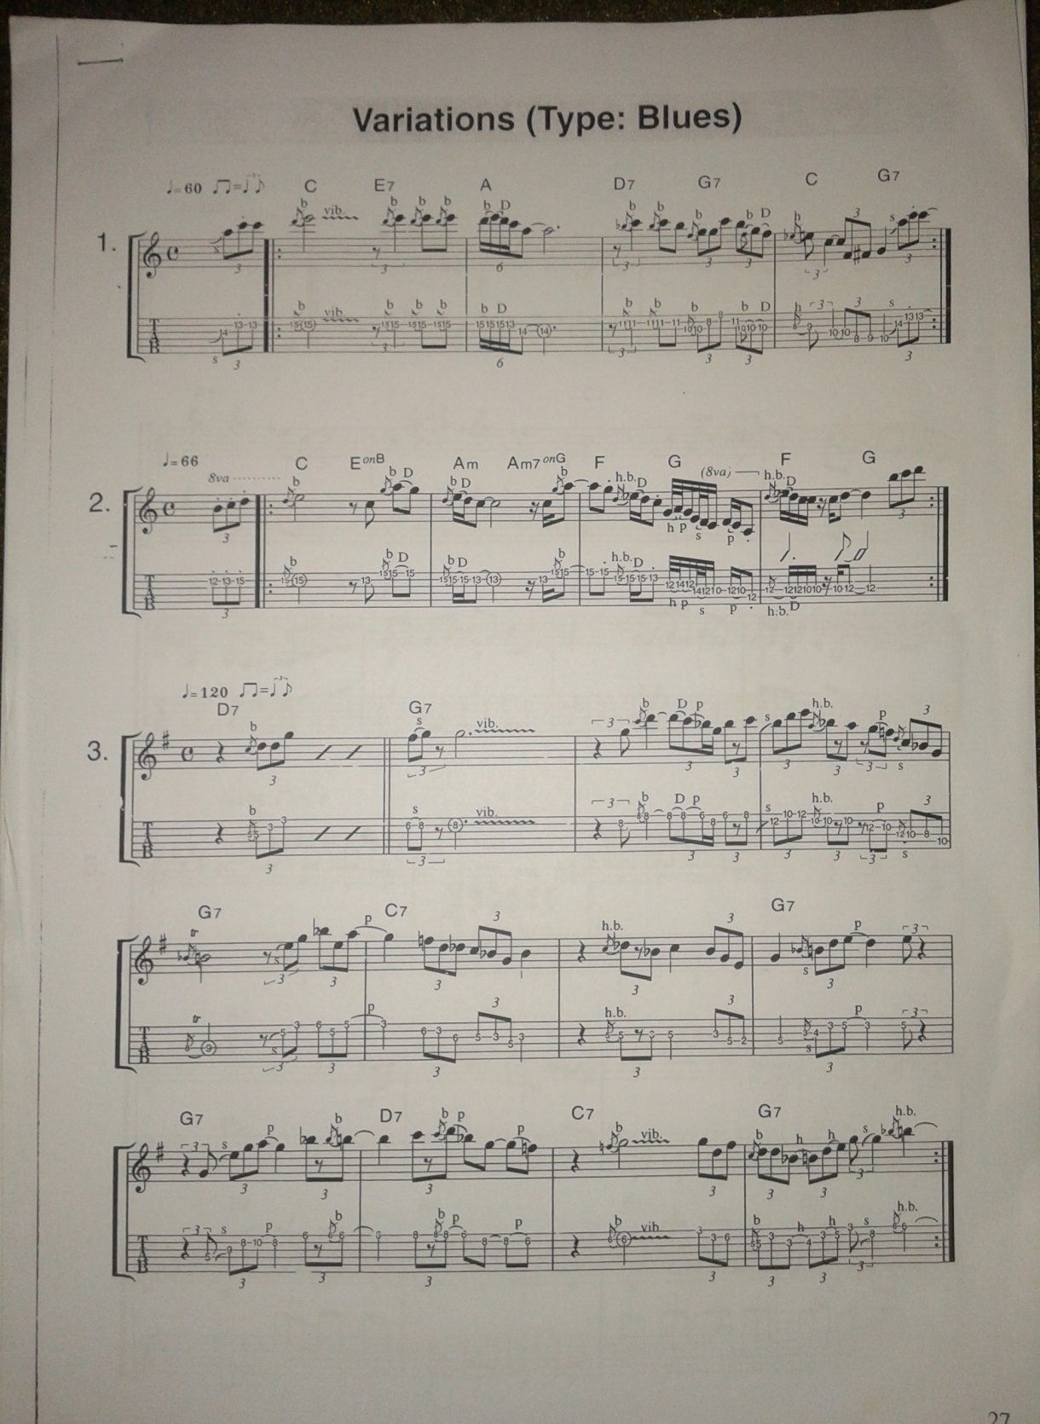
Foto dok. Sidik, 2015

Gambar 09. Contoh Bahan Materi Blues.
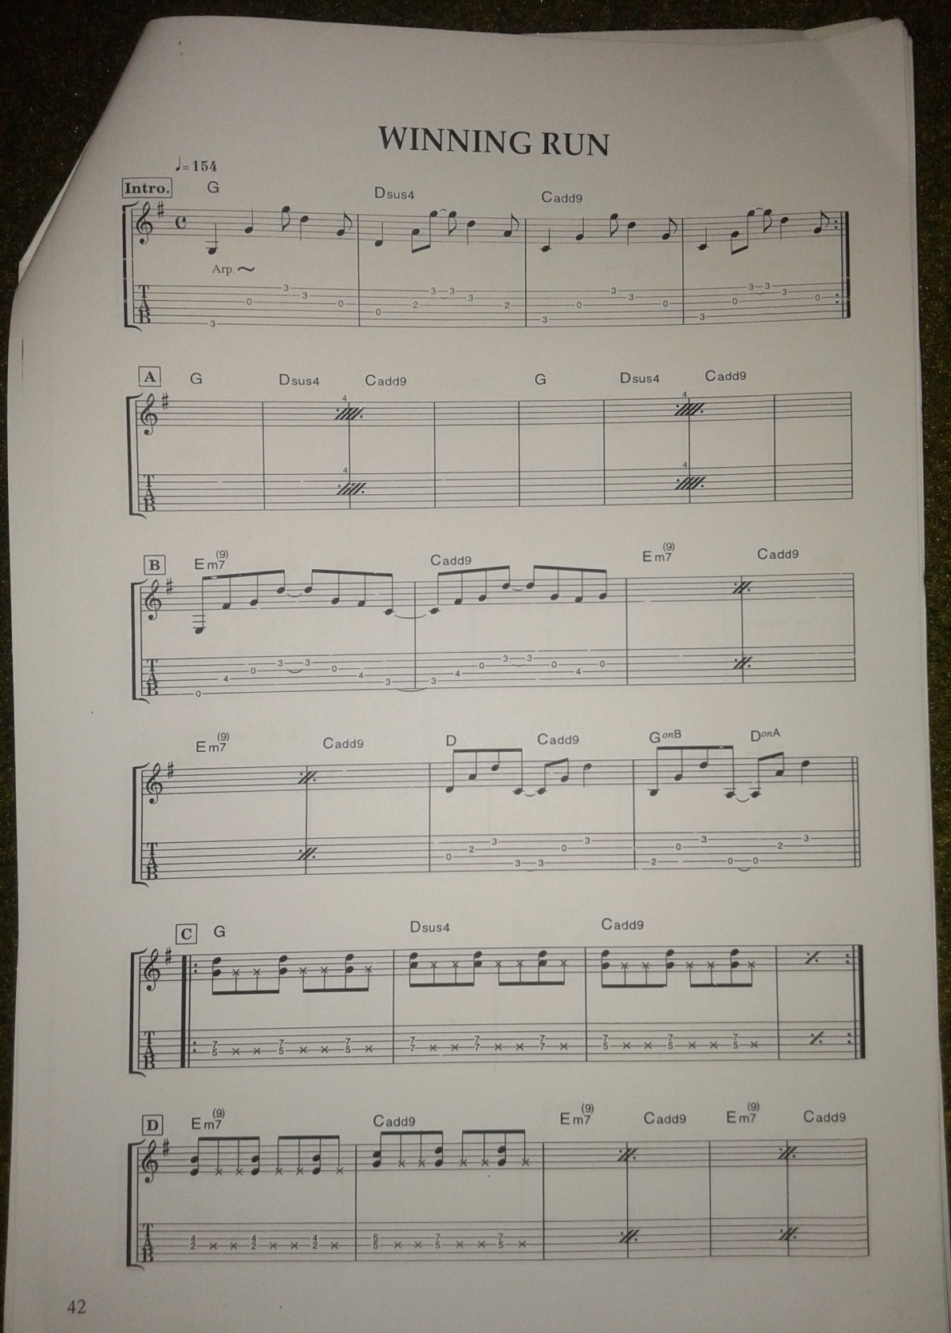
Foto dok. Sidik, 2015

Gambar 10. Contoh Salah Satu Bahan Materi Lagu.
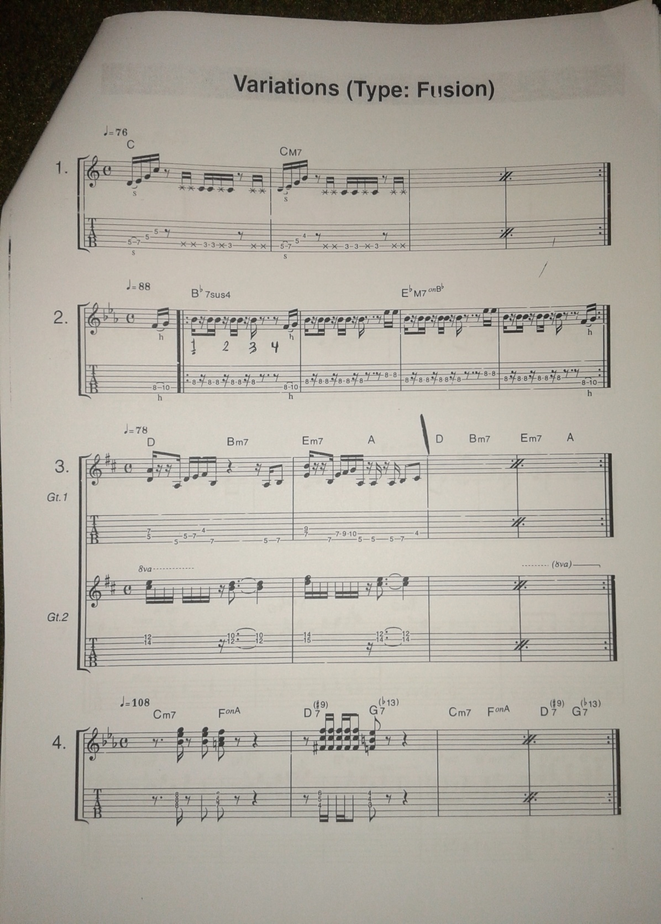
Foto dok. Sidik, 2015

Gambar 11. Contoh Bahan Materi Fusion.
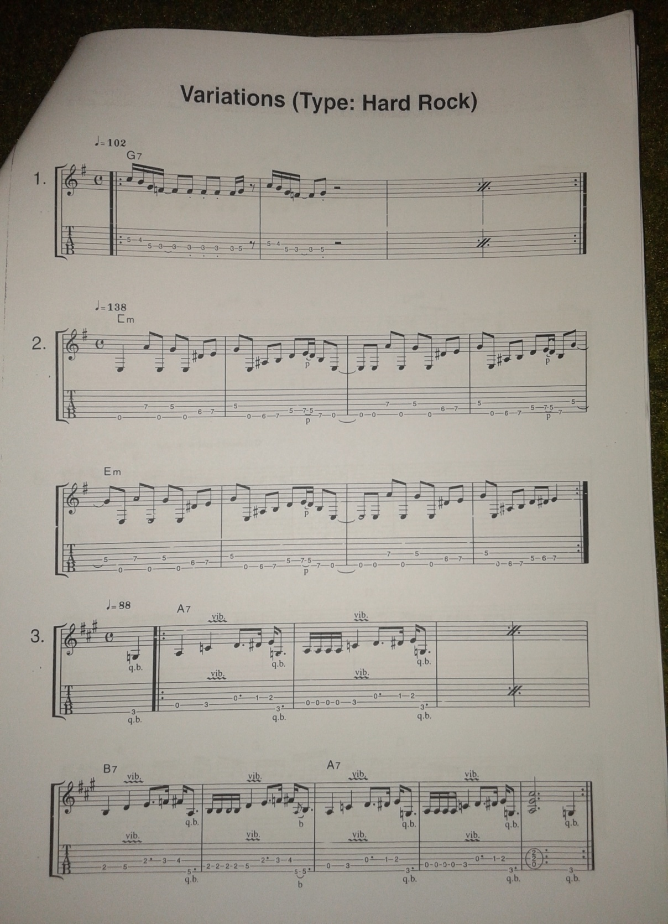
Foto dok. Sidik, 2015

Gambar 12. Contoh Bahan Materi Hard Rock.
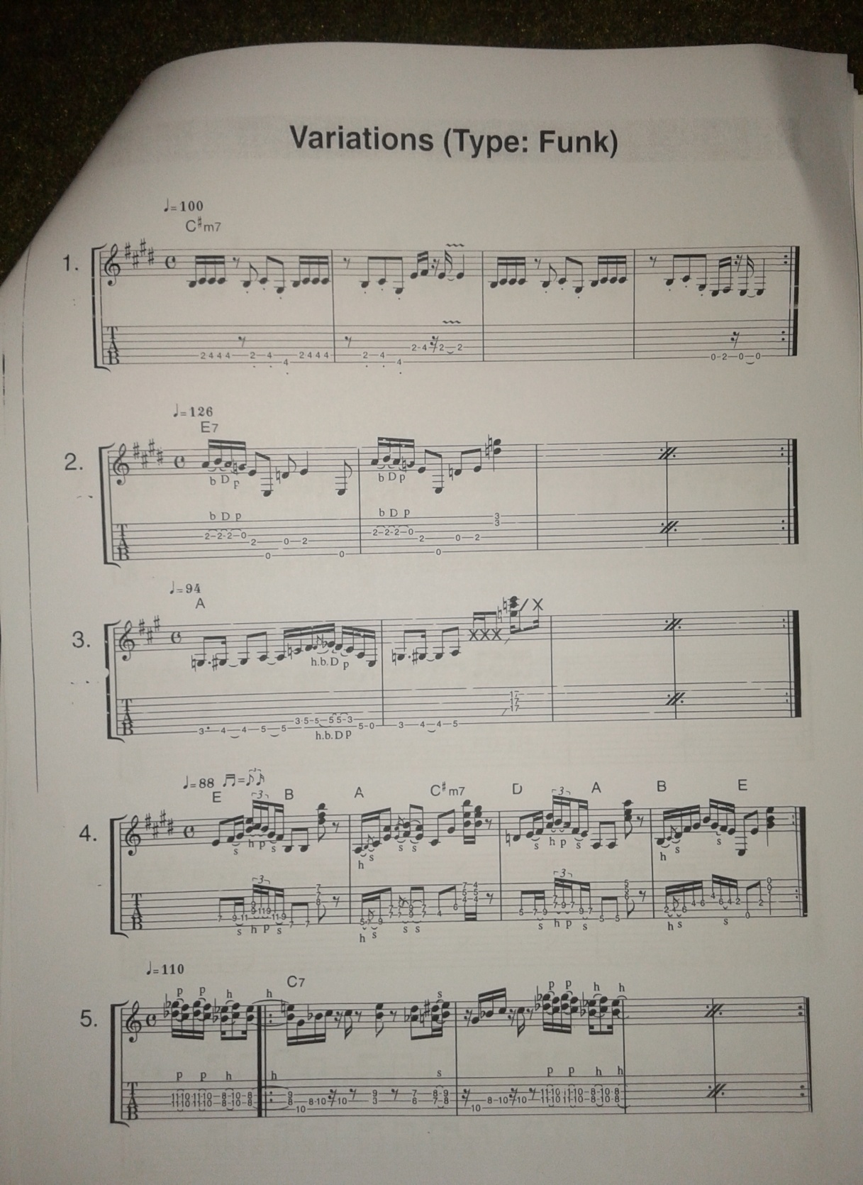
Foto dok. Sidik, 2015

Gambar 13. Contoh Bahan Materi Funk.

